3.3二元一次不等式(组)与简单的线性规划问题
【整体设计】
教学分析
前面已经学习了一元一次不等式(或组)、一元二次不等式及其解法，并且知道相应的几何意义。作为不等式模型，它们在生产、生活中有着广泛的应用，然而，在不等式模型中，除了它们之外，还有二元一次不等式模型。本节将通过实际例子抽象出二元一次不等式(组)数学模型，引出二元一次不等式(组)的相关概念。
本节的主要内容有：二元一次不等式(或组)的概念、表示的平面区域及相应的画法。其中，重点是二元一次不等式所表示的平面区域，难点是复杂的二元一次不等式组所表示的平面区域的确定。在教学中，可启发学生观察图象，循序渐进地理解掌握相关概念，以学生探究为主，老师点拨为辅，学生之间分组讨论，交流心得，分享成果，进行思维碰撞，同时可借助计算机等媒体工具来进行动态演示
本节内容在教学中应体现以下几点：①注重探究过程。能正确地画出给定的二元一次不等式(组)表示的平面区域，是学习下节简单线性规划问题图解法的重要基础。②注重探究方法，结合等式(函数)所表示的图形的认知，用类比的方法提出“二元一次不等式组的解集表示什么图形”的问题③注重探究手段，结合信息计术
教学目标
1、通过本节探究，使学生了解并会用二元一次不等式表示平面区域以及用二元一次不等式组表示平面区域；能画出二元一次不等式（组）所表示的平面区域
2、通过学生的亲身体验，培养学生观察、联想以及作图的能力，渗透集合、化归、数列结合的数学思想，提高学生“建模”和解决实际问题的能力
3、通过本节学习，着重培养学生深刻理解“数形结合”的数学思想。尽管侧重于用“数”研究“形”，但同时也用“形”去研究“数”，培养学生观察、联想、猜测、归纳等数学能力
重难点
教学重点：从实际问题中抽象出二元一次不等式（组），灵活运用二元一次不等式（来）表示平面区域
教学难点：二元一次不等式表示的平面区域的确定及怎样确定不等式$\text{Ax}+\text{By}+C>0$（或$0)$表示$\text{Ax}+\text{By}+c=0$的哪一侧区域
课时安排
1课时

第1课时
导入新课
出示课本给出的实例，“一家银行的信贷部计划年初投入25000000元用于企业和个人贷款，希望这笔贷款资金至少可带来30000元的效益，其中从企业贷款中获益12%，从个人贷款中获益10%，那么，信贷部应该如何分配资金呢？这个问题中存在一些不等关系，我们应该用什么不等式模型来刻画它们呢”？让学生用不等式来刻画资金分配的问题，可得到不等关系，由此引出二元一次不等式（组）的解集的概念展开新课
一、提出问题
①让学生阅读课本，什么是二元一次不等式（组）的解集？
②在直角坐标系内，二元一次不等式（组）的解集表示什么图形？
③怎样判断二元一次不等式$\text{Ax}+\text{By}+C>0$表示的是直线$\text{Ax}+\text{By}+C=0$哪一侧的平面区域？
④直线$\text{Ax}+\text{By}+C=0$将平面内的点分成了哪几类？

二．学生活动

通过代特殊点的方法检验满足不等式的点的位置，并猜想出结论：坐标满足不等式的点在直线的上方．
三．建构数学
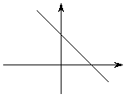
1．进一步验证结论的正确性：

如图，在直线上方任取一点，
过作平行于轴的直线交直线于点，
∵点在直线上方，∴点在点上方，
∴，即，
∵点为直线上方的任意一点，
所以，直线上方任意点，都有，即；
同理，对于直线左下方任意点，都有，即．
又∵平面上任意一点不在直线上即在直线上方或直线下方．

因此，满足不等式的点在直线的上方，我们称不等式表示的是直线上方的平面区域；同样，不等式表示的是直线下方的平面区域．

练习：判断不等式表示的是直线上方还是下方的平面区域？（下方）

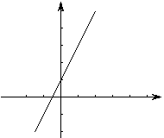
下半平面

上半平面

2．得出结论：
一般地，直线把平面分成两个区域（如图）：
表示直线上方的平面区域；
表示直线下方的平面区域．
说明：（1）表示直线及直线上方的平面区域；
表示直线及直线下方的平面区域．
（2）对于不含边界的区域，要将边界画成虚线．

四．数学运用

1．例题：

例1．判断下列不等式所表示的平面区域在相应直线的哪个区域？（用“上方”或“下方”填空）
（1）不等式表示直线 的平面区域；
（2）不等式表示直线 的平面区域；
（3）不等式表示直线 的平面区域；
（4）不等式表示直线 的平面区域．

说明：二元一次不等式在平面直角坐标系中表示某一侧所有点组成的平面区域．可以用“选点法”确定具体区域：任选一个不在直线上的点，检验它的坐标是否满足所给的不等式．若适合，则该点所在的一侧即为不等式所表示的平面区域；否则，直线的另一侧为所求的平面区域．
例2．画出下列不等式所表示的平面区域：
（1）； （2）．

解：（1）（2）两个不等式所表示的平面区域如下图所示：
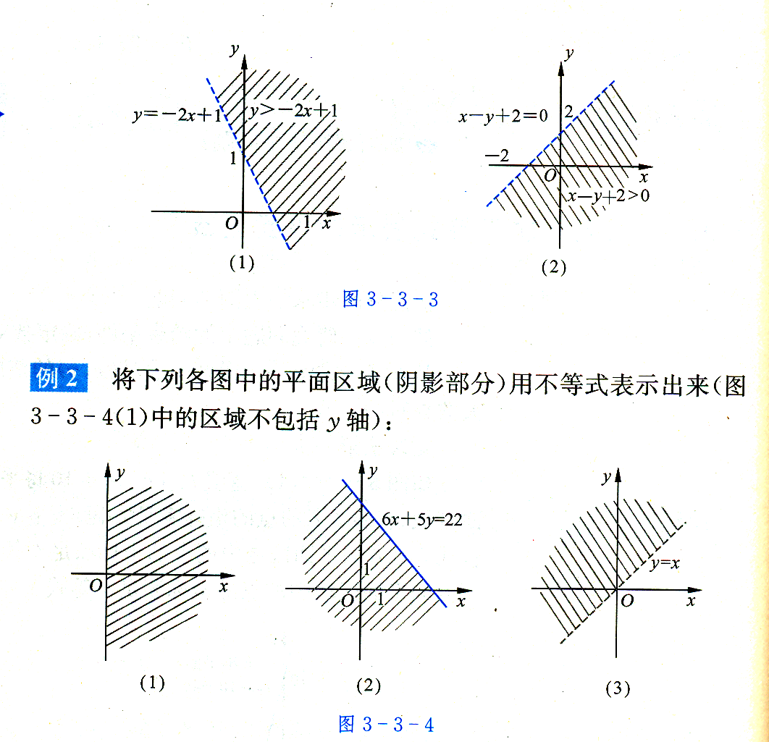

例3．将下列各图中的平面区域（阴影部分）用不等式表示出来（其中图（1）中区域不包括轴）：

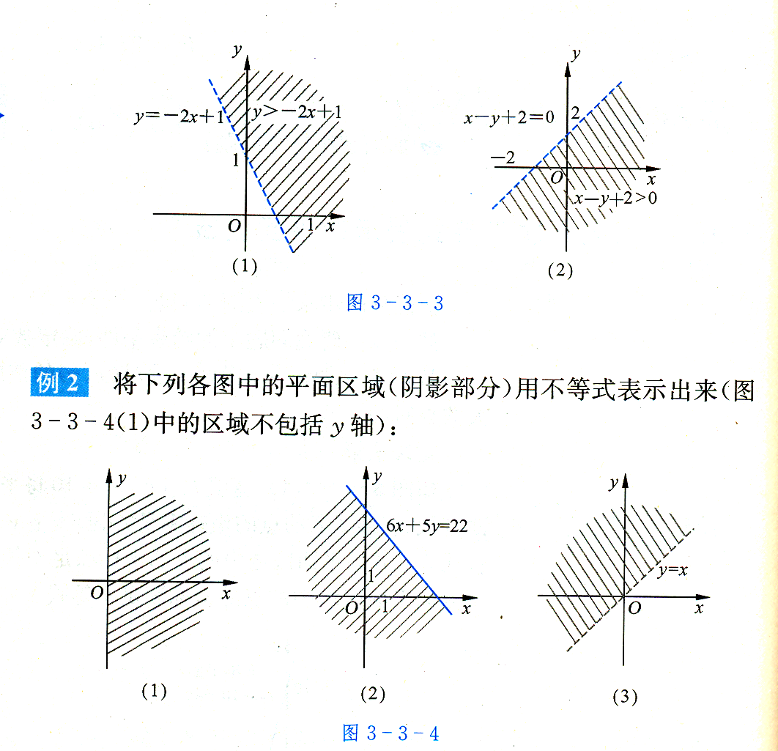

解：（1）；（2）；（3）．

新问题情境
情境：通过前一课的学习，我们已经知道了二元一次不等式的几何意义．
那么，二元一次不等式组的几何意义又如何呢？
根据前面的讨论，不等式（1）表示直线及其下方的平面区域；不等式（2）表示直线及其下方的平面区域．因此，同时满足这两个不等式的点的集合就是这两个平面区域的公共部分（如下图①所示）．
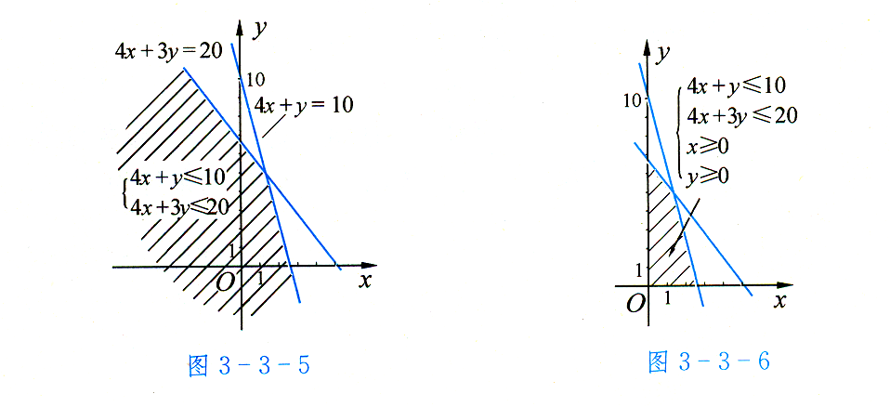
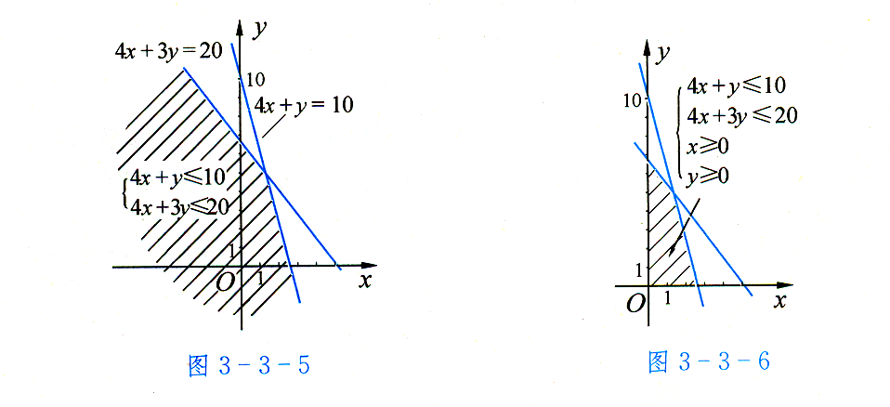
如果再加上约束条件，那么，它们的公共区域为图②中的阴影部分．
图①
图②

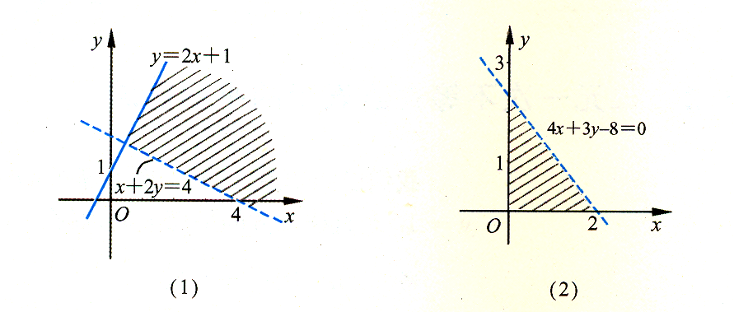
例4．画出下列不等式组所表示的平面区域：
（1） （2）

解：（1）不等式表示直线及其下方的平面区域；
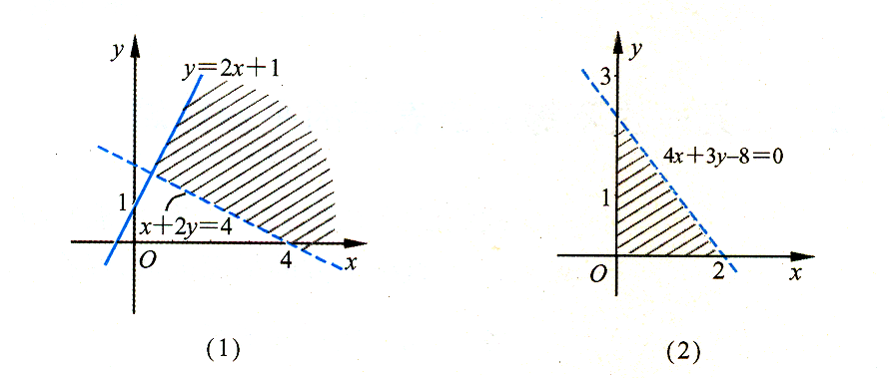
不等式表示直线上方的平面区域；
因此，这两个平面区域的公共部分就是原不等式组所表示的平面区域．
（2）原不等式组所表示的平面区域即为不等式
所表示的平面区域位于第一象限内的部分．

思考：如何寻找满足（2）中不等式组的整数解？
（要确定不等式组的整数解，可以画网格，然后按顺序找出在不等式
组表示的平面区域内的格点，其坐标即为不等式组的整数解）

例5．三个顶点坐标为，求内任一点所满足的条件．

解：三边所在的直线方程：
：；：；：．
内任意一点都在直线下方，且在直线的上方，
故满足的条件为．

例6．原点和点在直线的两侧，则实数的取值范围是 ．

提示：将点和的坐标代入的符号相反，即，∴．

例7．（1）若点在直线下方区域，则实数的取值范围为 ．
（2）若点在直线的上方区域，则点在此直线的下方还是上方区域？

解：（1）∵直线下方的点的坐标满足，∴．
（2）∵直线的上方区域的点的坐标满足，
∵点在直线的上方区域，∴，∴．
又∵，∴点在此直线的上方区域．

五．回顾小结：
1．二元一次不等式的几何意义；
2．二元一次不等式表示的平面区域的确定．
六．课外作业：
课本第86页 练习 第1－4题．
课本第93页 A组 第1，2题，B组第1，2题

3.3.2简单的线性规划问题
【整体设计】
教学分析
本节内容在教材中有着重要的地位与作用。线性规划是利用数学为工具，来研究一定的人、财、物、时等资源在一定条件下，如何精打细算，用最少的资源，取得最大的经济效益，它是数学规划中理论较完整，方法较成熟，应用较广泛的一个分支，并能解决科学研究、工程设计、经济管理等许多方面的实际问题。中学所学的线性规划只是规划率中的极小一部分，但这部分内容体现了数学的工具性、应用性，同时也渗透了化归，数形结合的数学思想。通过这部分内容的学习，可使学生进一步了解数学在解决实际问题中的应用，培养学生学习数学的兴趣、应用数学的意识和解决实际问题的能力
实际教学中注意以下几个问题：①用图解法解决线性规划问题时，分析题目的已知条件，找出约束条件和目标函数是关键，可先将题目中的量分类、列出表格，理清头绪，然后列出不等式组寻求约束条件，并就题目所述找到目标函数②可行域就是二元一次不等式组所表示的平面区域。
教学目标
1、使学生了解线性规划的意义以及约束条件、目标函数、可行解、可行域、最优解等基本概念；了解线性规划问题的图解法，并能应用它解决一些简单的实际问题
2、通过本节内容的学习，培养学生观察、联想以及作图的能力，渗透集合、化归、数形结合的数学思想，提高学生“建模”和解决实际问题的能力
重点难点
教学重点：求线性目标函数的最值问题，培养学生“用数学”的意识
教学难点：把实际问题转化为线性规划问题，并给出解答
课时安排
3课时

【教学过程】
第1课时
导入新课
（选）由身边的线性规划问题导入课题，同时阐明其重要意义。如6枝玫瑰花与3枝康乃馨的价格之和大于24元，而4枝玫瑰与5枝康乃馨的价格之和小于22元。如果想买2枝玫瑰或3枝康乃馨，那么价格比较结果是怎样的呢？可由学生列出不等关系，并画出平面区域，由此引入新课
一．问题情境

1．问题：在约束条件下，如何求目标函数的最大值？
二．建构数学
首先，作出约束条件所表示的平面区域，这一区域称为可行域，如图（1）所示．
其次，将目标函数变形为的形式，它表示一条直线，斜率为，且在轴上的截距为．
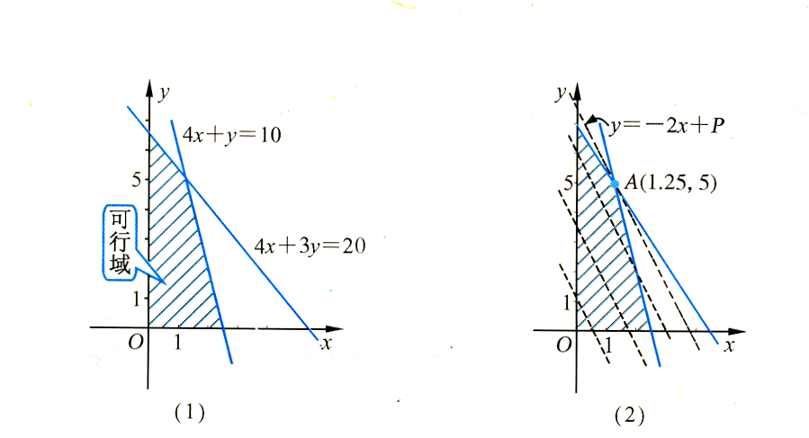

平移直线，当它经过两直线与的交点时，直线在轴上的截距最大，如图（2）所示．
因此，当时，目标函数取得最大值，即当甲、乙两种产品分别生产和时，可获得最大利润万元．
这类求线性目标函数在线性约束条件下的最大值或最小值问题，通常称为线性规划问题．其中使目标函数取得最大值，它叫做这个问题的最优解．对于只含有两个变量的简单线性规划问题可用图解法来解决．
说明：平移直线时，要始终保持直线经过可行域（即直线与可行域有公共点）．

三．数学运用

1．例题：

例1．设，式中变量满足条件，求的最大值和最小值．

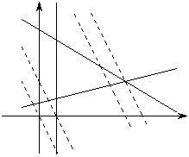
解：由题意，变量所满足的每个不等式都表示一个平面区域，不等式组则表示这些平面区域的公共区域．由图知，原点不在公共区域内，当时，，即点在直线：上，
作一组平行于的直线：，，
可知：当在的右上方时，直线上的点
满足，即，
而且，直线往右平移时，随之增大．
由图象可知，
当直线经过点时，对应的最大，
当直线经过点时，对应的最小，
所以，，．

例2．设，式中满足条件，求的最大值和最小值．
解：由引例可知：直线与所在直线平行，
则由引例的解题过程知，
当与所在直线重合时最大，此时满足条件的最优解有无数多个，
当经过点时，对应最小，
∴，．

说明：1．线性目标函数的最大值、最小值一般在可行域的顶点处取得；
2．线性目标函数的最大值、最小值也可在可行域的边界上取得，即满足条件的最优解有无数多个．

2．练习：课本第91页 练习 第1，2题．

例3．（1）已知，求的取值范围；
（2）设，且，，求的取值范围。
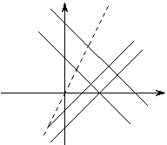

解：（1）不等式组表示的平面区域如图所示，
作直线：，
作一组平行线：，
由图知由向右下方平移时，随之增大，反之减小，
∴当经过点时取最小值，
当经过点时取最大值，
由和分别得，，
∴，，
所以，．
（2），，，
由（1）知，．
例4（备用题）．已知的三边长满足，，求的取值范围。
解：设，，则，
作出平面区域，
由图知：，，
∴，即．

四．回顾小结：
巩固图解法求线性目标函数的最大值、最小值的方法
五．课外作业：
另行补充

第2课时
一．问题情境
1．情境：
前面我们用图解法解决了一些求线性目标函数最大值、最小值的问题．在现实生活中，我们还会遇到什么样的与线性规划有关的问题呢？
二．数学运用
1．例题：
例1．投资生产A产品时，每生产100吨需要资金200万元，需场地200平方米，可获利润300万元；投资生产B产品时，每生产100米需要资金300万元，需场地100平方米，可获利润200万元．现某单位可使用资金1400万元，场地900平方米，问：应作怎样的组合投资，可使获利最大？
分析：这是一个二元线性规划问题，可先将题中数据整理成下表，以方便理解题意：
 | 资 金  （百万元） | 场 地  （平方米） | 利 润  （百万元）
A产品 | 2 | 2 | 3
B产品 | 3 | 1 | 2
限 制 | 14 | 9
然后根据此表数据，设出未知数，列出约束条件和目标函数，最后用图解法求解
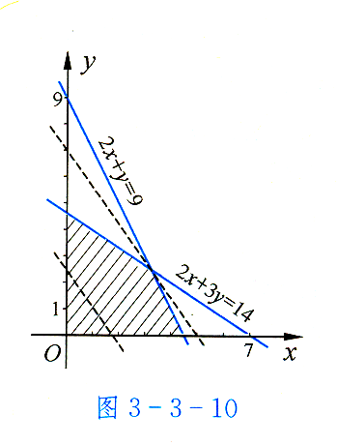

解：设生产A产品百吨，生产B产品米，利润为百万元，
则约束条件为，目标函数为．
作出可行域（如图），
将目标函数变形为，它表示斜率为，在轴上截距为的直线，平移直线，当它经过直线与和的交点时，最大，也即最大．此时，．
因此，生产A产品百吨，生产B产品米，利润最大为1475万元．
说明：（1）解线性规划应用题的一般步骤：①设出未知数；②列出约束条件（要注意考虑数据、变量、不等式的实际含义及计量单位的统一）；③建立目标函数；④求最优解．
（2）对于有实际背景的线性规划问题，可行域通常是位于第一象限内的一个凸多边形区域，此时变动直线的最佳位置一般通过这个凸多边形的顶点．
例2．某运输公司向某地区运送物资，每天至少运送180吨．该公司有8辆载重为6吨的A型卡车与4辆载重为10吨的B型卡车，有10名驾驶员．每辆卡车每天往返的次数为A型车4次，B型车3次．每辆卡车每天往返的成本费为A型车320元，B型车为504元．试为该公司设计调配车辆的方案，使公司花费的成本最低．
解：设每天调出A型车辆，B型车辆，公司花费成本元，
则约束条件为，即，
目标函数为．
作出可行域（图略，见课本第83页图3-3-11），
当直线经过直线与轴的交点时，有最小值．但不是整点．由图可知，经过可行域内的整点，且与原点距离最近的直线是，经过的整点是，它是最优解．
因此，公司每天调出A型车8辆时，花费成本最低．

2．练习：课本第91页 练习 第2题．
三．回顾小结：
解线性规划应用题的一般步骤：①设出未知数；②列出约束条件；③建立目标函数；④求最优解。

四．课外作业：
课本第93页 习题3.3 A组第3，4题；B组第3题

补充思考
课本第103页A组第4题B组第4,5，6题

